REQUERIMENTO Nº 203/09

**De Providências**

“Quanto a melhorias na sarjeta da Rua Xavantes, entre as Ruas Timbiras e Tamoios, no Jardim São Francisco”.

**Considerando-se** que, este vereador foi procurado por diversos proprietários de residências e comércios ali existentes, solicitando por melhorias na sarjeta da Rua Xavantes, entre as Ruas Timbiras e Tamoios, no Jardim São Francisco, onde a guia não tem inclinação suficiente para o escoamento da água, ficando água parada, exalando mau cheiro, causando risco da proliferação do mosquito “aedes aegypti”;

**Considerando-se** que, entre os comércios, temos uma papelaria e ao lado uma padaria, causando transtornos aos proprietários e fregueses, e

**Considerando-se** que, quando veículos passam próximos a guia, espirra água na calçada e ou pedestres que por ali circulam,

**REQUEIRO** à Mesa, na forma regimental, depois de ouvido o Plenário, oficiar ao Senhor Prefeito Municipal, solicitando-lhe providências junto ao setor competente, no sentido de efetuar melhorias na sarjeta da Rua Xavantes, entre as Ruas Timbiras e Tamoios, no Jardim São Francisco, onde a guia não tem inclinação suficiente para o escoamento da água, ficando água parada, exalando mau cheiro, causando risco da proliferação do mosquito “aedes aegypti”.

Plenário “Dr. Tancredo Neves”, em 29 de janeiro de 2009.

**José Luis Fornasari**

**“Joi Fornasari”**

-Vereador-

REQUERIMENTO Nº /09

**De Providências**

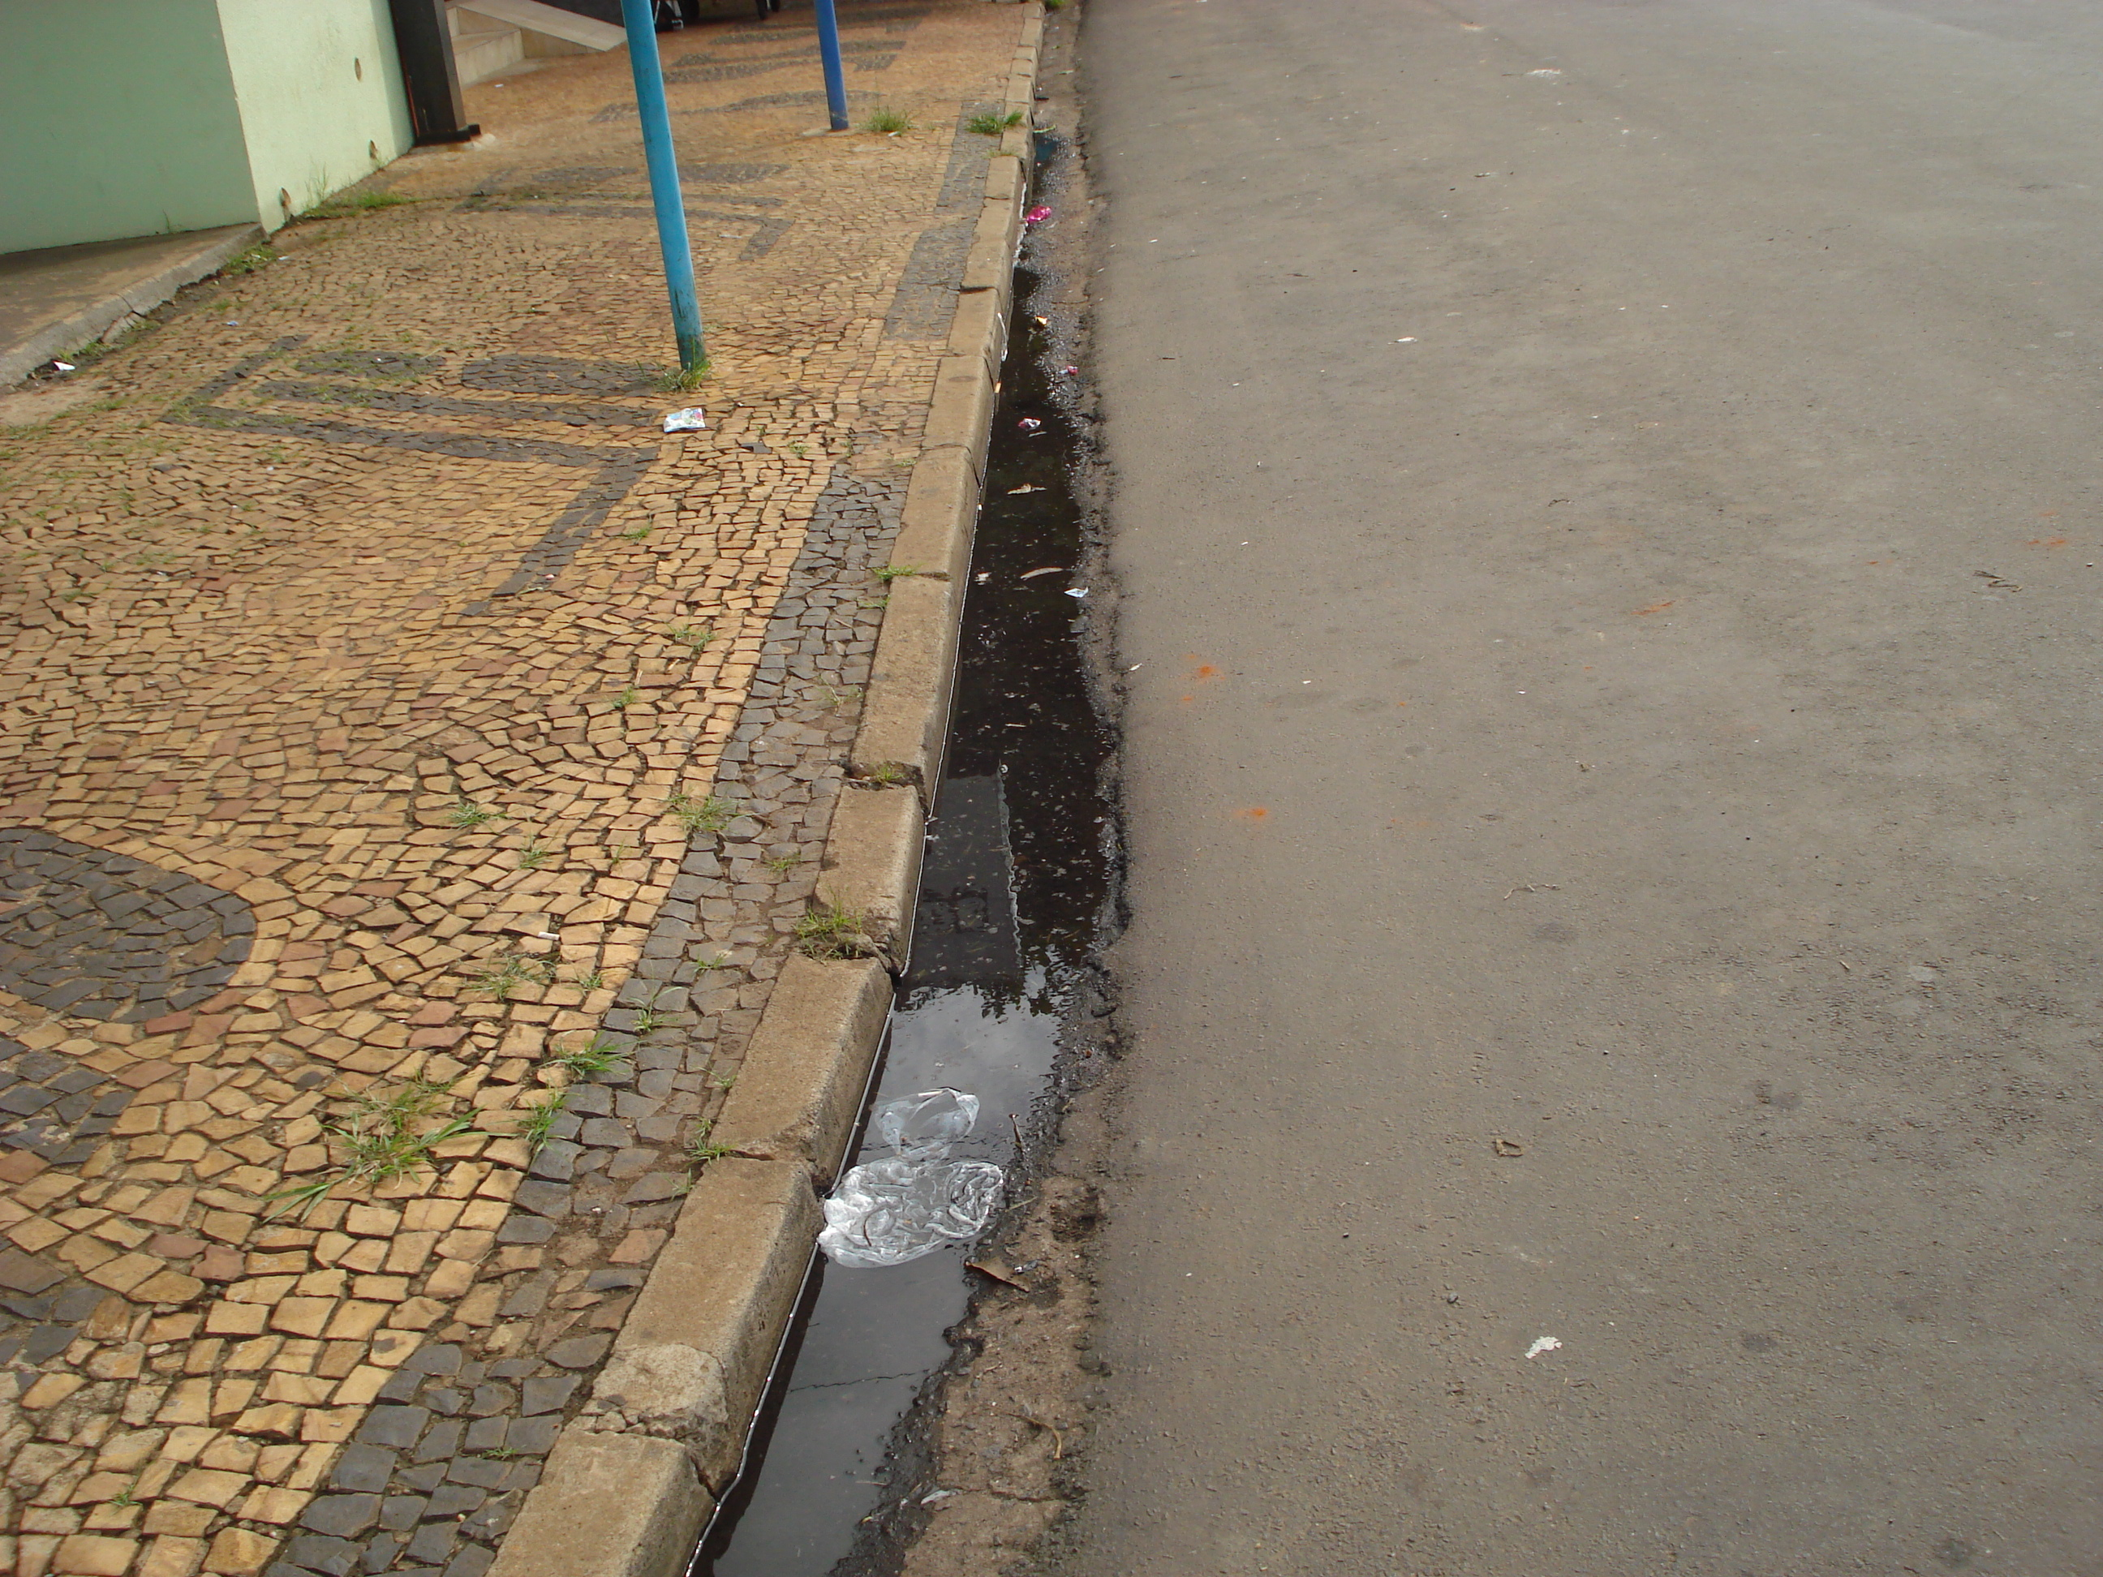

29 / 01 / 2009